5. ОРГАНИЗАЦИЯ И ПРОИЗВОДСТВО РАБОТ НА ВЫСОТЕ
С ОФОРМЛЕНИЕМ НАРЯД-ДОПУСКА

К работам на высоте относятся работы, при которых:
а) существуют риски, связанные с возможным падением работника с высоты 1,8 м и более, в том числе:
при осуществлении работником подъема на высоту более 5 м, или спуска с высоты более 5 м по лестнице, угол наклона которой к горизонтальной поверхности составляет более 75°;
при проведении работ на площадках на расстоянии ближе 2 м от неогражденных перепадов по высоте более 1,8 м, а также, если высота защитного ограждения этих площадок менее 1,1 м;
б) существуют риски, связанные с возможным падением работника с высоты менее 1,8 м, если работа проводится над машинами или механизмами, поверхностью жидкости или сыпучих мелкодисперсных материалов, выступающими предметами.
В зависимости от условий производства все работы на высоте делятся на:
а) работы на высоте с применением средств подмащивания (например, леса, подмости, вышки, люльки, лестницы и другие средства подмащивания), а также работы, выполняемые на площадках с защитными ограждениями высотой 1,1 м и более;
б) работы без применения средств подмащивания, выполняемые на высоте 5 м и более, а также работы, выполняемые на расстоянии менее 2 м от неогражденных перепадов по высоте более 5 м на площадках при отсутствии защитных ограждений либо при высоте защитных ограждений, составляющей менее 1,1 м.

При невозможности применения защитных ограждений и устройств при проведении строительно-монтажных работ на высоте более 1,8 м и на расстоянии менее 2 м от границы перепада по высоте с применением соответствующих систем обеспечения безопасности работ на высоте оформляется НД.
Форма НД приведена в Приложении 9. Порядок заполнения наряд-допуска приведен в Приложении 10.

В исключительных случаях (предупреждение аварии, устранение угрозы жизни работников, ликвидация последствий аварий и стихийных бедствий) работы на высоте могут быть начаты без оформления НД под руководством работников, назначаемых работодателем ответственными за безопасную организацию и проведение работ на высоте.
Если указанные работы выполняются более суток, оформление НД должно быть произведено в обязательном порядке.
Наряд-допуск определяет место производства работ на высоте, их содержание, условия проведения работ, время начала и окончания работ, состав бригады, выполняющей работы, ответственных лиц при выполнении этих работ. Если работы на высоте проводятся одновременно с другими видами работ, требующими оформления НД, то может оформляться один НД с обязательным включением в него сведений о производстве работ на высоте и назначением лиц, ответственных за безопасное производство работ.
НД на производство работ на высоте разрешается выдавать на срок не более 15 календарных дней со дня начала работы. НД может быть продлен 1 раз на срок не более 15 календарных дней со дня его продления. При перерывах в работе НД остается действительным. При возникновении в процессе работ опасных производственных факторов и вредных условий труда, не предусмотренных НД, по решению ответственного руководителя работ работы прекращаются, НД аннулируется, а возобновление работ производится после выдачи нового НД.
Продлевать наряд-допуск может работник, выдавший его, или другой работник, имеющий право выдачи НД.

ТРЕБОВАНИЯ К ПЕРСОНАЛУ, ОТВЕТСТВЕННОМУ ЗА ОРГАНИЗАЦИЮ И ПРОИЗВОДСТВО РАБОТ НА ВЫСОТЕ, И ИХ ОБЯЗАННОСТИ

5.1. Ответственными за организацию и производство работ повышенной опасности являются:
- лицо, выдавшее наряд-допуск;
- руководитель работ;
- ответственный исполнитель работ;
- исполнитель работ (член бригады).
5.2. Разрешается следующее совмещение обязанностей ответственных лиц;
- лицо, выдающее НД, может быть одновременно руководителем работ;
- руководитель работ может быть одновременно ответственным исполнителем работ (исполнителем работ).
5.3. Обязанности ответственных лиц:

Лицо, выдающее наряд-допуск

5.3.1. Право выдачи НД предоставляется специалистам (главному инженеру, начальникам участков, цехов и производителям работ):
- прошедшим обучение и проверку знаний требований охраны труда;
- обучение безопасным методам и приемам выполнения работ на высоте;
- имеющим 3 группу по безопасности работ на высоте;
- уполномоченным на это приказом руководителя организации;
- ознакомленным с настоящим Стандартом.

5.3.2. Должностное лицо, выдающее наряд-допуск, обязано:
- определить необходимость выдачи НД;
- назначить ответственного руководителя работ;
- назначить ответственного исполнителя работ;
- определить численный состав и квалификацию бригады для выполнения данных работ;
- изменять состав бригады (при необходимости);
- определить место производства и объем работ;
- определить опасные и вредные производственные факторы предстоящей работы;
- заполнить соответствующие разделы в бланках и подписать НД (указать систему обеспечения безопасности работ на высоте, используемое оборудование и средства механизации, определить необходимые организационные и технические мероприятия, обеспечивающие безопасные условия труда исполнителей работ);
- провести целевой инструктаж при первичном допуске и ознакомить ответственного руководителя работ с прилагаемой к наряду-допуску проектной, технологической документацией, схемой ограждения (под роспись);
- выдать ответственному руководителю работ (при назначении) или производителю работ два экземпляра НД, о чем произвести запись в журнале учета работ по НД;
- определить число НД, выдаваемых на одного ответственного руководителя работ, для одновременного производства работ;
- организовать контроль за выполнением мероприятий по обеспечению безопасности при производстве работ, предусмотренных нарядом-допуском;
- завершение работ по НД после осмотра места работы оформлять в соответствующей графе журнала учета работ по НД;
- принимать у ответственного руководителя работ по завершении работы закрытый НД. Возврат НД регистрировать в журнале учета выдачи НД и хранить закрытые НД – 30 дней.

При необходимости, совмещают обязанности выдающего НД и руководителя работ.

Должностное лицо, выдающее наряд-допуск, несет ответственность за:
- своевременное, правильное оформление и выдачу НД;
- правильность и полноту указанных в НД мероприятий, обеспечивающих безопасность работников при производстве работ на высоте;
- состав бригады, соответствие квалификации исполнителей порученной работе и назначение работников, ответственных за безопасность;
- организацию контроля выполнения указанных в НД мероприятий безопасности;
- хранение и учет НД.
Ответственный руководитель работ

5.3.3. Ответственным руководителем работ должны назначаться специалисты организации (прорабы, мастера, механики и т.п.):
- прошедшие обучение и проверку знаний требований охраны труда;
- обучение безопасным методам и приемам выполнения работ на высоте;
- имеющим 3 группу по безопасности работ на высоте;
- ознакомленным с настоящим Стандартом.

Ответственный руководитель работ назначается выдающим НД. Он управляет производством работ на высоте посредством координации действий.

5.3.4. Ответственный руководитель работ обязан:
- получить НД на производство работ у должностного лица, выдающего НД, о чем производится запись в журнале учета работ по НД;
- ознакомиться с ППР на высоте, проектной, технологической документацией, планом мероприятий при аварийной ситуации и при проведении спасательных работ, с необходимыми для работы журналами учета и обеспечивать наличие этой документации при выполнении работ;
- проверить по удостоверениям соответствие состава бригады (звена) по должности (профессии) и квалификации указанным в НД;
- проверить укомплектованность членов бригады, указанных в НД, инструментом, материалами, средствами защиты, знаками, ограждениями;
- проверить, все ли опасные и вредные производственные факторы учтены в НД;
- определить достаточность мер обеспечения безопасных условий труда, указанных в НД;
- при необходимости, определить дополнительные мероприятия для обеспечения безопасных условий труда и внести в НД соответствующие указания;
- дать указание ответственному исполнителю работ по подготовке и приведению в исправность указанных в НД инструментов, материалов, средств защиты, знаков, ограждений;
- организовать и обеспечить выполнение мероприятий по безопасности работ, указанных в НД, при подготовке рабочего места к началу работы, производстве работы и ее окончании;
- по прибытии на место производства работ организовать, обеспечить и контролировать путем личного осмотра выполнение технических мероприятий по подготовке рабочего места к началу работы, комплектность выданных в соответствии с НД и (или) ППР на высоте СИЗ от падения с высоты, включая аварийный комплект спасательных и эвакуационных средств, комплектность средств оказания первой помощи, правильное расположение знаков безопасности, защитных ограждений и ограждений мест производства работ;
- проводить целевой инструктаж при первичном допуске ответственного исполнителя и членов бригады с росписью их в НД; при проведении целевого инструктажа разъяснять порядок производства работ, доводить информацию о мероприятиях по безопасности производства работ, порядок действий в аварийных и чрезвычайных ситуациях, доводить до их сведения их права и обязанности при выполнении работ по НД;
- после целевого инструктажа проводить проверку полноты усвоения членами бригады мероприятий по безопасности производства работ на высоте;
- инструктировать работников введенных в бригаду после изменения ее состава;
- перед допуском бригады (звена) к работе в присутствии ответственного исполнителя работ проверить выполнение мер безопасности, предусмотренных НД, подписать наряд-допуск о готовности к производству работ и передать его ответственному исполнителю работ;
- до начала выполнения работ по НД для выявления риска, связанного с возможным падением работника, необходимо провести осмотр рабочего места на предмет соответствия требования безопасности.
При осмотре рабочего места должны выявляться причины возможного падения работника, в том числе:
- ненадежность анкерных устройств;
- наличие хрупких (разрушаемых) поверхностей, открываемых или незакрытых люков, отверстий в зоне производства работ;
- наличие скользкой рабочей поверхности, имеющей неогражденные перепады высоты;
- возможная потеря работником равновесия при проведении работ со строительных лесов, с подмостей, стремянок, приставных лестниц, в люльках подъемника, нарушение их устойчивости, их разрушение или опрокидывание;
- разрушение конструкции, оборудования или их элементов при выполнении работ непосредственно на них.
- погодные условия;
- возможность падения на работника материалов и предметов производства;
- наличие острых кромок у элементов конструкций, что может вызвать в том числе риск повреждения компонентов и элементов средств защиты;
- опасные факторы, обусловленные местоположением анкерных устройств, предусмотренные приложением № 10 к Правилам:
- фактор падения (характеристика высоты возможного падения работника, определяемая отношением значения высоты падения работника до начала срабатывания амортизатора к суммарной длине соединительных элементов страховочной системы);
- фактор отсутствия запаса высоты (запас высоты рассчитывается с учетом суммарной длины стропа и соединителей, длины сработавшего амортизатора, роста работника, а также свободного пространства, остающегося до нижележащей поверхности в состоянии равновесия работника после остановки падения);
- фактор маятника при падении (возникает при таком выборе местоположения анкерного устройства относительно расположения работника, когда падение работника сопровождается маятниковым движением).
В случае возникновения у ответственного исполнителя работ сомнений в НД, ответственный руководитель работ должен устранить недостатки или дать необходимые разъяснения;
- допустить бригаду к работе по НД непосредственно на месте выполнения работ;
- в дальнейшем также осуществлять повторный допуск в последующие смены на подготовленное рабочее место;
- обеспечить контроль выполнения внесенных в наряд-допуск мероприятий;
- контролировать исполнение основных и дополнительных мероприятий обеспечения безопасных условий труда исполнителями работ;
- контролировать выполнение ответственным исполнителем работ обязанностей, указанных в данном Стандарте;
- при возобновлении работ (после по окончания смены, а также при перерыве в работе на праздничные дни и дни отдыха) руководитель обязан лично убедиться в том, что условия их производства не изменились, и только после этого возвратить НД ответственному исполнителю работ. Возобновление работ без НД запрещается;
- остановить работы до оформления нового НД в случаях:
возникновения угрозы жизни и здоровью исполнителей либо;
- при выявлении дополнительных опасных производственных факторов, не предусмотренных выданным НД;
- при изменении состава бригады (при изменении состава бригады более чем наполовину);
- при изменении условий труда;
- организовать в ходе выполнения работ регламентируемые перерывы и допуск работников к работе после окончания перерывов;
- по окончании работы организовать уборку материалов, инструментов, приспособлений, ограждений, мусора и других предметов, вывод членов бригады с места работы;
- после проверки рабочих мест оформить в НД полное окончание работ и не позднее следующего дня сдать НД работнику, выдавшему его;
при необходимости:
- указать места подключения-отключения объекта от электрических, паровых, газовых и других источников питания, выделенную зону монтажа, ремонта и т.п;
- назначать наблюдающего, если необходимо выполнять сложные работы (например совмещенные).

5.3.5. Ответственный руководитель работ несет ответственность за:
- достаточность основных и дополнительных мероприятий по обеспечению безопасных условий труда, указанных в НД;
- за допуск исполнителей на место производства работ;
- выполнение всех указанных в НД мероприятий по безопасности и их достаточность;
- принимаемые им дополнительные меры безопасности, необходимые по условиям выполнения работ;
- полноту и качество целевого инструктажа исполнителей;
- организацию безопасного ведения работ на высоте.

Разрешается следующее совмещение обязанностей ответственных лиц:
- руководитель работ может быть одновременно ответственным исполнителем работ.
Ответственный руководитель работ не имеет права принимать НД, осуществлять допуск бригады (звена) к работе, если характер и условия работ, меры безопасности не отражены в НД в требуемом объеме или не соответствуют правилам безопасности. За отказ принять НД и осуществить допуск персонала в указанных случаях он ответственности не несет.

Ответственный исполнитель работ

5.3.6. Ответственным исполнителем работ должны назначаться:
- прорабы, мастера, наиболее квалификационные исполнители работ (как правило, бригадиры, звеньевые):
- прошедшие проверку норм и правил по охране труда;
- ознакомленные с настоящим Стандартом;
- имеющие группу по безопасности работ на высоте не ниже 2.

Ответственный исполнитель назначается выдающим НД о чем делается соответствующая отметка в НД.
Ответственный исполнитель работ обязан:
- получать целевой инструктаж от ответственного руководителя работ (под роспись в НД);
- до начала выполнения работ проверить в присутствии ответственного руководителя работ подготовку рабочих мест, выполнение мер безопасности, предусмотренных НД, наличие у членов бригады необходимых в процессе работы и указанных в НД СИЗ, оснастки и инструмента, расходных материалов. При выполнении работ на высоте провести осмотр рабочего места на предмет соответствия «Правилам по охране труда на высоте» ( см. п 36,37.);
- указать каждому члену бригады его рабочее место;
- получить при выполнении огневых, пожароопасных и сварочных работ отдельный наряд или разрешение на их проведение и, при необходимости, предъявить подготовку рабочего места ответственному работнику пожарного надзора;
- запрещать членам бригады покидать место производства работ без разрешения ответственного исполнителя работ, выполнение работ, не предусмотренных НД, а также выполнять работы без использования необходимых СИЗ;
- выводить членов бригады с места производства работ на время перерывов в ходе рабочей смены;
- возобновлять работу бригады после перерыва только после личного осмотра рабочего места;
- по окончании работ обеспечить уборку материалов, инструмента, приспособлений, ограждений, мусора и других предметов;
- самостоятельно либо по требованию руководителя работ приостановить производство работ (и известить об этом руководителя работ) и удалить членов бригады с места производства работ в случаях обнаружения нарушений мероприятий, обеспечивающих безопасность работ предусмотренных НД и ППР на высоте, а также выявления других обстоятельств, угрожающих безопасности работающих;
- окончание рабочей смены при выполнении работ на высоте оформлять подписью в своем экземпляре НД;
- при возобновлении работы последующей смены убедиться в целости и сохранности ограждений, знаков безопасности и допустить членов бригады к работе.
Допуск к работе при выполнении работ на высоте оформить в экземпляре НД, находящемся у него;
- после завершения работы удалить бригаду с рабочего места, снять установленные бригадой временные ограждения, восстановить постоянные ограждения, снять переносные плакаты безопасности, флажки, анкерные устройства, проверить чистоту рабочего места, отсутствие инструмента, материалов, приспособлений и оформить подписью в своем экземпляре НД полное окончание работ и сообщить ответственному руководителю работ о завершении работ.
- по окончании смены, а также при перерыве в работе на праздничные дни и дни отдыха ответственный исполнитель работ обязан передать НД руководителю работ на хранение.

Ответственный исполнитель работ несет ответственность за:
- безопасное выполнение работ;
- соблюдение членами бригады (звена) мер безопасности, указанных в НД;
- обязательное применение индивидуальных средств защиты;
- производственную и технологическую дисциплину.
Ответственный исполнитель работ не имеет права получать наряд-допуск и начинать работу бригады (звена), если характер и условия работ, меры безопасности не соответствуют действующим правилам и инструкциям по безопасности труда или не отражены в НД в требуемом объеме. За отказ получить НД и приступить к работе он ответственности не несет.

Ответственному исполнителю работ может быть выдан только один НД.

Ответственный исполнитель работ выполняет распоряжения ответственного руководителя работ. С момента допуска бригады к работе ответственный исполнитель работ должен постоянно находиться на рабочем месте и осуществлять непрерывный контроль за работой членов бригады, выполнением ими мер безопасности, использованием СИЗ и соблюдением технологии производства работ. Ответственный исполнитель работ в случае временного ухода с места производства работ и отсутствия возможности переложить исполнение своих обязанностей на ответственного руководителя работ или работника, имеющего право выдачи НД, обязан удалить бригаду с места работы.

На время своего временного отсутствия на рабочем месте ответственный исполнитель работ должен передать НД заменившему его работнику с соответствующей записью в нем с указанием времени передачи НД.
Исполнитель работ (член бригады)

5.3.7. Исполнителем работ (членом бригады) назначается работник:
- по трудовому договору;
- имеющий профессию и квалификацию, соответствующие характеру поручаемой работе;
- прошедший проверку знаний по охране труда;
- имеющий не ниже 1 группы по безопасности работ на высоте.
Исполнители работ (члены бригады) определяются выдающим НД при оформлении НД.

5.3.8. Исполнитель работ (член бригады) обязан:
- исполнять только порученные ему работы в точном соответствии с нарядом-допуском;
- осуществлять непрерывную визуальную связь, а также связь голосом или радиопереговорную связь с другими членами бригады;
- уметь пользоваться и правильно применять СИЗ, инструментом и техническими средствами, обеспечивающими безопасность работников;
- лично производить осмотр выданных СИЗ перед каждым их использованием;
- содержать в исправном состоянии СИЗ, инструмент и технические средства;
- выполнять требования инструктажа, полученного от руководителя работ, инструкций, предусматривающих его обязанности (технологических, по эксплуатации, видам работ, охране труда), а также указания руководителя работ и ответственного исполнителя;
- соблюдать требования безопасности, предусмотренные в НД;
- прекращать выполнение работ по указанию руководителя работ или ответственного исполнителя;
- уметь оказывать первую помощь пострадавшим на производстве.

Исполнитель работ (член бригады) несет ответственность за:
- соблюдение мероприятий, обеспечивающих безопасные условия труда, определяемые НД и входящие в его обязанности;
- точное выполнение указаний руководителя и ответственного исполнителя работ;
- обязательное применение индивидуальных средств защиты, производственную и технологическую дисциплину.
Работник, приступающий к выполнению работы по НД, должен быть ознакомлен:
- с должностной инструкцией или инструкцией по охране труда по профессии, виду выполняемых работ, с локальными нормативными актами по охране труда в объеме, соответствующем выполняемой работе;
- с условиями и состоянием охраны труда на рабочем месте, с существующим риском причинения ущерба здоровью, с правилами и приемами безопасного выполнения работы;
- с мерами по защите от воздействия вредных и опасных производственных факторов;
- с наличием и состоянием средств коллективной и индивидуальной защиты, с инструкциями по их применению;
- с правилами внутреннего трудового распорядка и режимом выполнения предстоящей работы.

НАРЯД-ДОПУСК № _________
НА ПРОИЗВОДСТВО РАБОТ НА ВЫСОТЕ
Организация: _____________________________________________________________________________
Подразделение: ___________________________________________________________________________
Выдан "__" ___________ 20__ года
Действителен до "__" ___________ 20__ года
Ответственному
руководителю работ: _______________________________________________________________________
(должность, фамилия, инициалы)
Ответственному
исполнителю работ: ________________________________________________________________________
(должность, фамилия, инициалы)
На выполнение ____________________________________________________________________________
работ:____________________________________________________________________________________

Состав исполнителей работ (члены бригады):

Фамилия, инициалы | Профессия | Группа по безопасности работ на высоте, № удост.

Место выполнения работ: __________________________________________________________________

Содержание работ: _______________________________________________________________________

Условия проведения работ: ________________________________________________________________

Опасные и вредные производственные
факторы, которые действуют или могут
возникнуть в местах выполнения работ:

Начало работ: ________ час. ________ мин. "__" _____________ 20__ г.
Окончание работ: ________ час. ________ мин. "__" ______________20__ г.

Система обеспечения безопасности работ на высоте: | Графическая схема | Состав системы
Удерживающие системы | 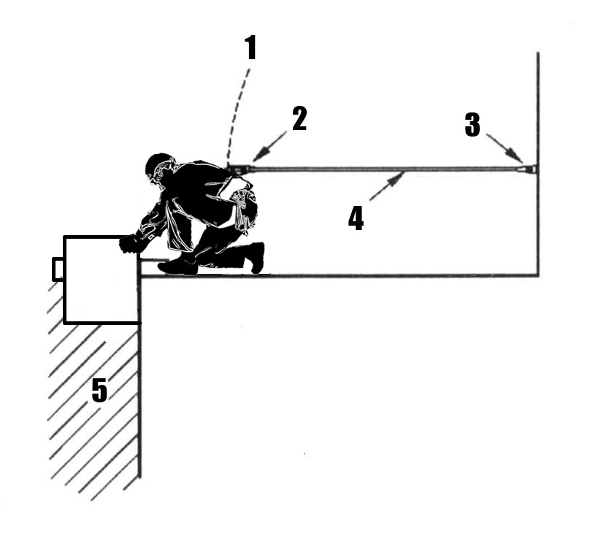 | 1 – удерживающая привязь (пояс предохранительный безлямочный);  2 – соединительный элемент (карабин);  3 – анкерная точка крепления;  4 – находящийся в натянутом состоянии строп регулируемой длины для удержания работника;  5 – перепад высот более 1,8 м.
Системы позицианирования | 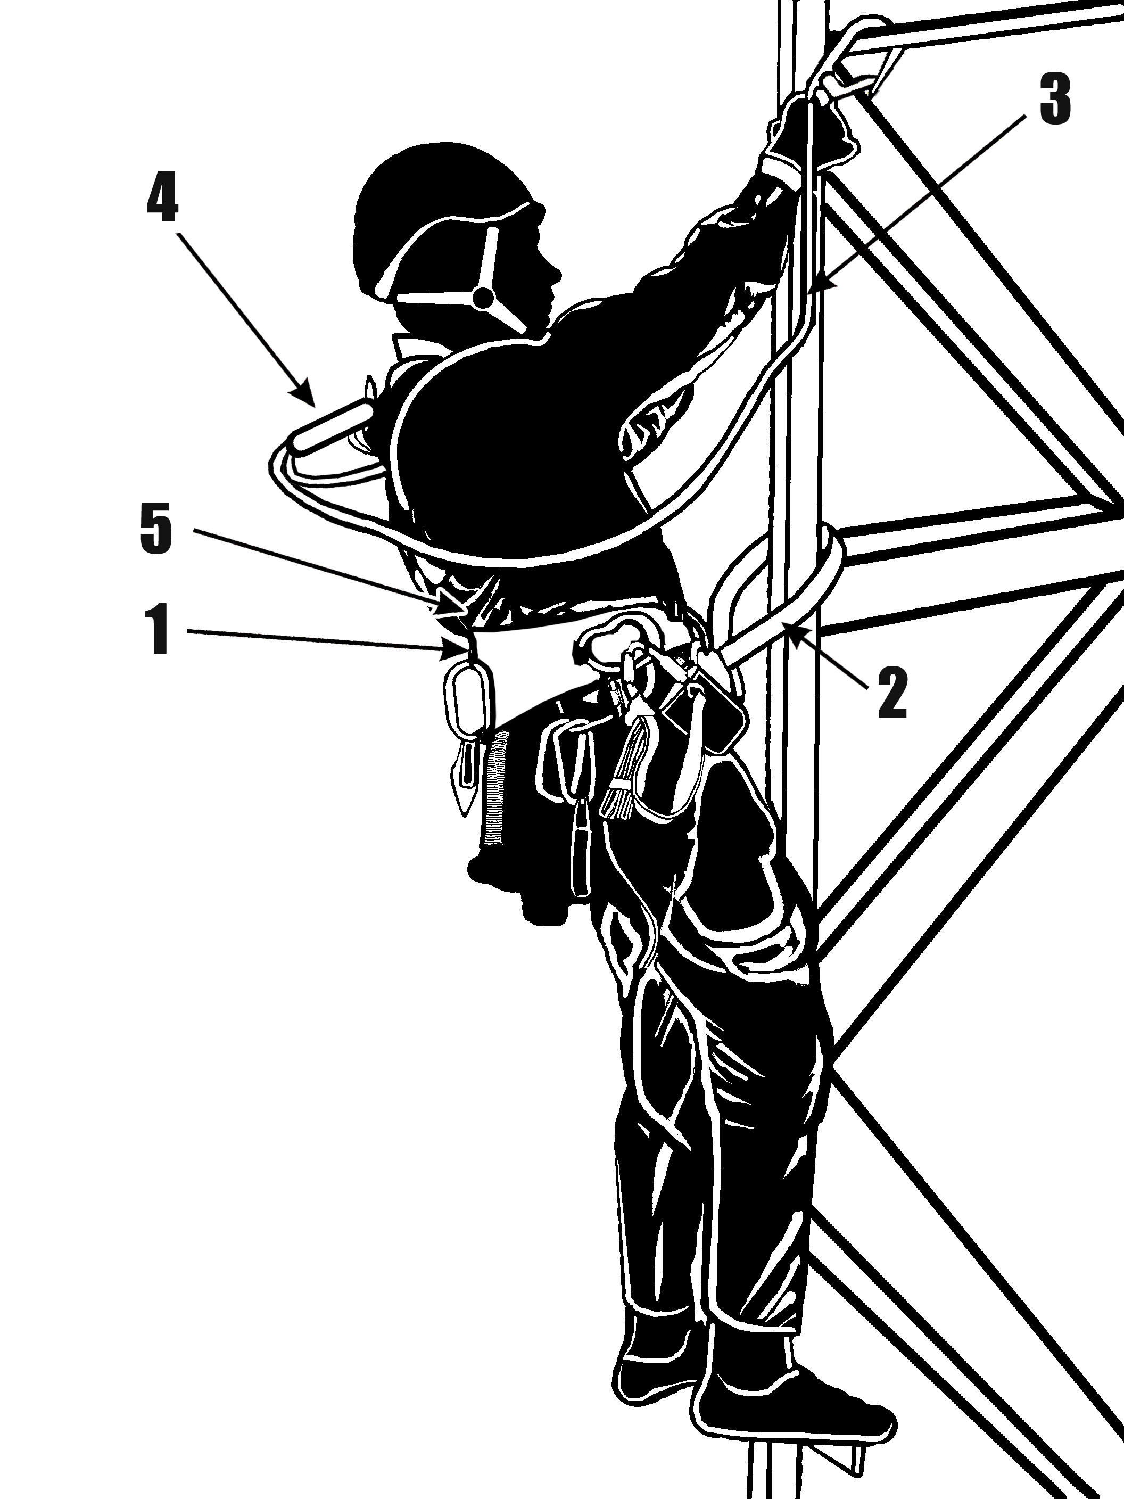 | 1 – поясной ремень;  2 – находящийся в натянутом состоянии строп регулируемой длины;  3 – строп с амортизатором;  4 – страховочную привязь.
Страховочные системы | 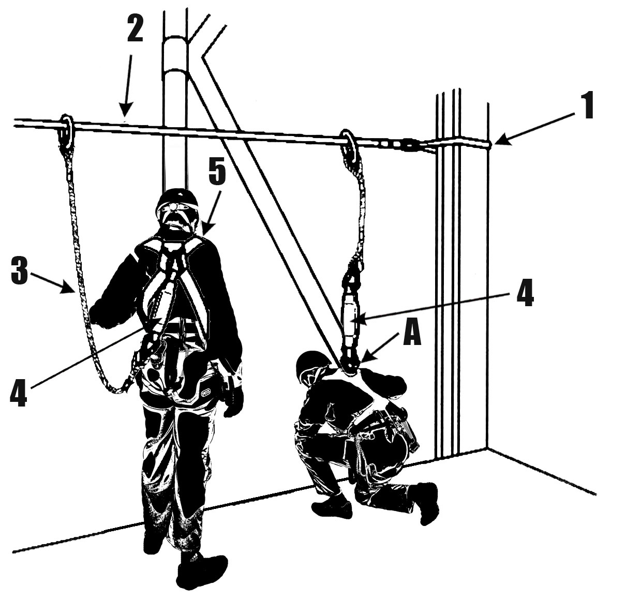 | 1 – структурный анкер на каждом конце анкерной линии;  2 – анкерная линия из гибкого каната;  3 – строп;  4 – амортизатор;  5 – страховочная привязь (пояс предохранительный лямочный).
Эвакуационные и спасательные системы | 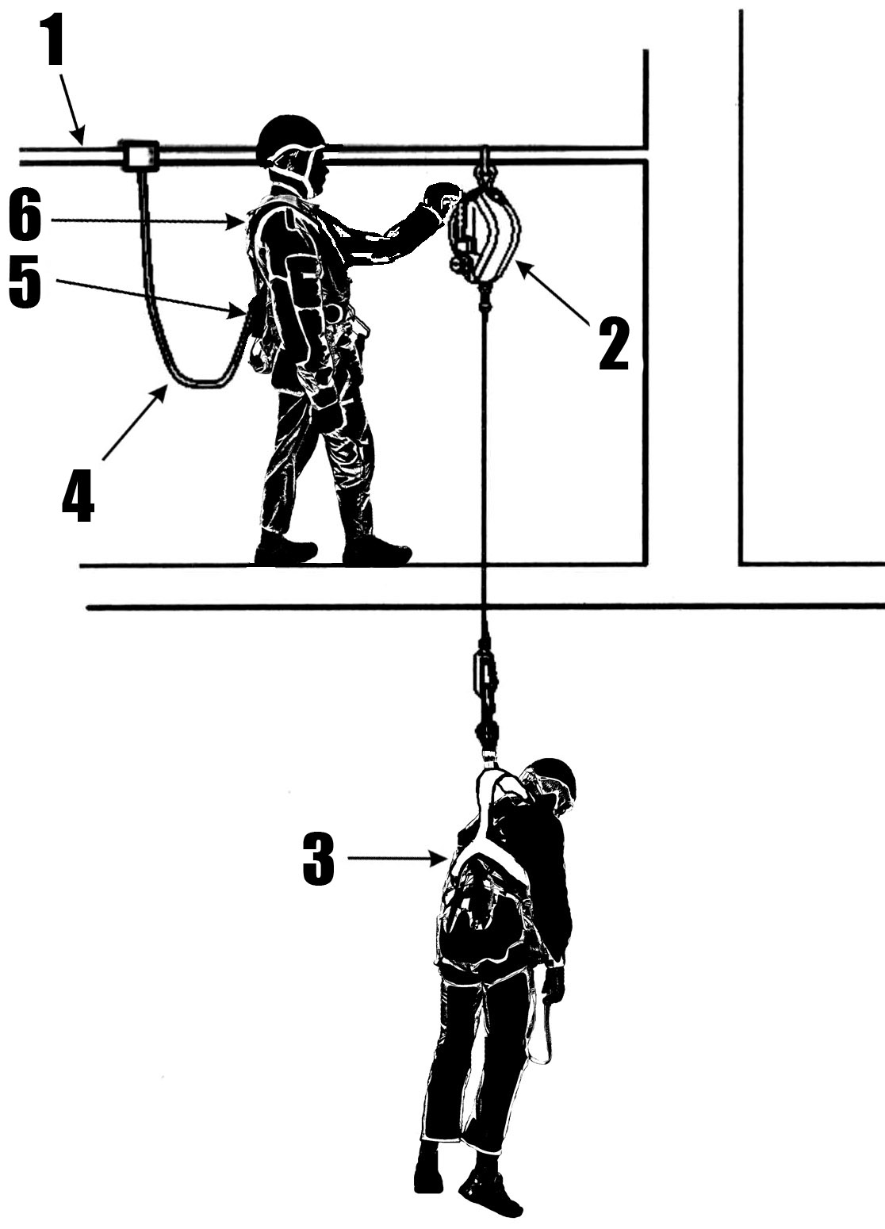 | 1 – анкерная жесткая линия, допускающая одновременное закрепление систем спасения и эвакуации пострадавшего и страховочной системы работника, проводящего спасательные работы;  2 – средства защиты втягивающего типа со встроенной лебедкой;  3 – спасательная привязь;  4 – строп;  5 – амортизатор;  6 – страховочная привязь.

1. Необходимые для производства работ:
материалы: _______________________________________________________________________________
инструменты: _____________________________________________________________________________
приспособления ___________________________________________________________________________

2. До начала работ следует выполнить следующие мероприятия:
Наименование мероприятия или ссылки на пункт ППР или технологических карт | Срок выполнения | Лицо, выполняющее мероприятие

3. В процессе производства работ необходимо выполнять следующие мероприятия:
Наименование мероприятия по безопасности работ на высоте | Срок выполнения | Лицо, выполняющее мероприятие

4. Особые условия проведения работ:
Наименование условий | Срок выполнения | Лицо, выполняющее мероприятие

5. Разрешение на подготовку рабочих мест и на допуск к выполнению работ:
Разрешение на подготовку рабочих мест и на допуск к выполнению работ выдал (должность, фамилия или подпись) | Дата, время | Подпись работника, получившего разрешение на подготовку рабочих мест и на допуск к выполнению работ
1 | 2 | 3
Рабочие места подготовлены.
Ответственный руководитель работ ________________________________________________________
(ответственный исполнитель работ) (подпись, фамилия, инициалы)

6. Ежедневный допуск к работе и время ее окончания:
Бригада получила целевой инструктаж и допущена на подготовленное рабочее место |  |  |  | Работа закончена, бригада удалена
наименование рабочего места | дата, время | подписи (подпись) (фамилия, инициалы) |  | дата, время | подпись ответственного исполнителя работ (подпись) (фамилия, инициалы)
 |  | ответственный руководитель работ | ответственный исполнитель работ
1 | 2 | 3 | 4 | 5 | 6

7. Изменения в составе бригады:
Введен в состав бригады (фамилия, инициалы) | Выведен из состава бригады (фамилия, инициалы) | Дата, время | Разрешил (подпись, фамилия, инициалы)
1 | 2 | 3 | 4

8. Регистрация целевого инструктажа при первичном допуске:
Инструктаж провел | Инструктаж прошел | Подпись
 |  | инструкти-рующего | инструкти-руемого
Лицо, выдавшее наряд:  ___________________________  (фамилия, инициалы) | Ответственный руководитель работ:  _____________________________  (фамилия, инициалы)
Ответственный руководитель работ:  _____________________________  (фамилия, инициалы) | Ответственный исполнитель работ:  _____________________________  (фамилия, инициалы)
Ответственный руководитель работ:  _____________________________  (фамилия, инициалы) | Исполнители работ (члены бригады):  (фамилия, инициалы)

9. Наряд выдал: ___________________________ ________________________
(дата) (время)
Подпись: _____________________ _______________________________________________________
(подпись) (должность, фамилия, инициалы уполномоченного приказом работодателя лица)
Наряд принял: ___________________________ ________________________
(дата) (время)
Подпись: _____________________ _______________________________________________________
(подпись) (должность, фамилия, инициалы)

10. Письменное разрешение (акт-допуск) действующего предприятия (эксплуатирующей организации) на производство работ имеется. Мероприятия по безопасности строительного производства согласованы (заполняется при проведении работ на территории действующих предприятий):
__________________________________________________________________________________________
(должность, Ф.И.О., подпись уполномоченного лица)

11. Рабочее место и условия труда проверены. Мероприятия по безопасности производства, указанные в наряде-допуске, выполнены.
Разрешаю приступить
к выполнению работ: ___________________ _____________________
(дата, подпись) (фамилия, инициалы)

12. Наряд-допуск продлен до: ___________________ _____________________
(дата, подпись) (фамилия, инициалы)

13. Работа выполнена в полном объеме. Материалы, инструмент, приспособления убраны. Члены бригады выведены, наряд-допуск закрыт.

Ответственный исполнитель работ _________________________________
(дата, подпись)
Ответственный руководитель работ: _________________________________
(дата, подпись)
Лицо, выдавшее наряд-допуск: _________________________________
(дата, подпись)

Приложение 10
Порядок заполнения наряда-допуска

В строке «Организация».
Указывается полное наименование организации.
В строке "Подразделение".
Указывается структурное подразделение организации (цех, служба, участок, объект), где проводятся работы по НД.
В строке «Ответственному руководителю работ».
Указывается руководитель работ (прораб, мастер, механик и т.п.), прошедший обучение и проверку знаний безопасных методов и приемов выполнения работ на высоте и имеющий 3 группу по безопасности работ.
Руководитель работ назначается выдающим НД. Он управляет производством работ с повышенной опасностью посредством координации действий.
В строке «Ответственному исполнителю работ».
Указывается работник (прораб, мастер, бригадир, квалифицированный рабочий и т.п.), прошедший обучение и проверку «Правил по охране труда при работе на высоте» и имеющий не ниже 2 группы по безопасности работ.
В строке «На выполнение работ».
При наименовании работ следует избегать обобщенных названий и конкретно указывать вид работ, выполняемый по данному НД. Сначала указывается (выбирается) необходимый пункт из Перечня (см. приложение 2), который является основанием выдачи НД, а затем - вид строительно-монтажных работ.
В строке «Место выполнения работ».
Место работы указывается по конкретным, реально имеющимся на месте производства работ ориентирам. Нахождение в указанной зоне членов бригады разрешается только в присутствии ответственного исполнителя или, при его отсутствии, ответственного руководителя работ.
В строке «Содержание работ».
Указываются технологические разделы (переделы) вида строительно-монтажных работ, приведенных в строке «На выполнение работ». Члены бригады (звена) обязаны выполнять только указанную в НД работу.
В строке «Условия проведения работ».
Указываются условия, в которых должны работать исполнители работ. Они включают такие параметры, как разрешенные перерывы; микроклимат, который оценивается по следующим параметрам: температура, влажность, скорость движения воздуха, тепловое излучение; вентиляцию рабочих мест; световую среду с основными параметрами оценки: естественное и искусственное освещение. Условия труда - это совокупность факторов производственной среды, оказывающих влияние на здоровье и работоспособность человека в процессе труда.
В строке «Опасные и вредные производственные факторы, которые действуют или могут возникнуть независимо от выполняемой работы в местах ее производства».
Указываются фактически действующие следующие факторы:
1. Физические опасные и вредные производственные факторы:
движущиеся машины и механизмы; подвижные части производственного оборудования; передвигающиеся изделия, заготовки, материалы; разрушающиеся конструкции; обрушивающиеся горные породы;
расположение рабочих мест вблизи перепада по высоте 1.8 м и более;
обрушение незакрепленных элементов конструкций зданий и сооружений;
падение вышерасположенных материалов, инструмента;
опрокидывание машин, падение их частей;
повышенная запыленность и загазованность воздуха рабочей зоны;
повышенная или пониженная температура поверхностей оборудования, материалов;
повышенный уровень шума на рабочем месте;
повышенный уровень вибрации;
повышенное значение напряжения в электрической цепи, замыкание которой может произойти через тело человека;
отсутствие или недостаток естественного света;
недостаточная освещенность рабочей зоны;
острые кромки, заусенцы и шероховатость на поверхностях заготовок, инструментов и оборудования;
расположение рабочего места на значительной высоте относительно поверхности земли (пола).
2. Химические опасные и вредные производственные факторы.
В таблице «Системы обеспечения безопасности работ на высоте».
Выбирается необходимая система – делается отметка о выборе в правом столбце.
Система обеспечения безопасности работ на высоте: | Графическая схема | Состав системы
Удерживающие системы |  | 1 – удерживающая привязь (пояс предохранительный безлямочный);  2 – соединительный элемент (карабин);  3 – анкерная точка крепления;  4 – находящийся в натянутом состоянии строп регулируемой длины для удержания работника;  5 – перепад высот более 1,8 м.
Системы позицианирования |  | 1 – поясной ремень;  2 – находящийся в натянутом состоянии строп регулируемой длины;  3 – строп с амортизатором;  4 – страховочную привязь.
Страховочные системы |  | 1 – структурный анкер на каждом конце анкерной линии;  2 – анкерная линия из гибкого каната;  3 – строп;  4 – амортизатор;  5 – страховочная привязь (пояс предохранительный лямочный).

Пункт 1.
Указываются материалы, инструменты, приспособления.
Указываются материалы, инструменты, приспособления, оборудование и защитные средства, применяемые при выполнении указанных работ. При этом необходимо обратить особое внимание на материалы, инструменты, приспособления и оборудование, которые сами по себе могут стать источником опасности (горюче- и взрывоопасные материалы, электрифицированный, пневматический и пиротехнический инструмент, инструменты с острыми рабочими кромками, оборудование, имеющее открытые вращающиеся и движущиеся рабочие органы, и т.д.).
Пункт 2.
Указываются мероприятия, которые необходимо выполнить до начала производства работ.
При перечислении мероприятий, проводимых в целях безопасности работ, необходимо обратить особое внимание на мероприятия, предотвращающие воздействие на работников внешних, не связанных непосредственно с выполняемой работой опасностей, из-за которых данная работа отнесена к категории работ повышенной опасности. К ним в первую очередь относятся установка защитных и сигнальных ограждений, экранов, средств сигнализации, устройство защитных покрытий и т.п. (см. приложение 8). При выполнении работ на территории действующего предприятия в этот пункт необходимо внести мероприятия, указанные в акте-допуске.
Пункт 3.
Указываются мероприятия, которые необходимо выполнить в процессе производства работ.
Пункт 4.
Указываются особые условия проведения работ.
При необходимости, по усмотрению лица, выдающего наряд, указываются дополнительные меры безопасности, не предусмотренные настоящим Стандартом. Например: работа под непрерывным надзором ответственного руководителя работ, установка специальных ограждений, недопустимость применения открытого огня, применение специальных защитных средств и т.п. Также в особых условиях НД указываются источники внешних опасных факторов и опасных факторов, которые могут появиться во время работы, а также их местонахождение. Здесь же указывается действующее оборудование, находящееся в зоне производства работ или вблизи нее.
Наряд выдал заполняет лицо, выдавшее НД сроком не более 15 календарных дней со дня начала работы.
Пункт 5.
Указываются разрешение на подготовку рабочих мест и на допуск к выполнению работ.
Ответственный руководитель работ или ответственный исполнитель работ дают
конкретным работникам (всем исполнителям работ) разрешение на подготовку рабочих мест и на допуск к выполнению работ.
Пункт 6.
«Ежедневный допуск к работе и время ее окончания».
Повторный допуск в последующие смены на подготовленное рабочее место осуществляет ответственный руководитель работ. Ответственный исполнитель работ с разрешения ответственного руководителя работ может допустить членов бригады к работе на подготовленное рабочее место, сделав запись в строке "Отдельные указания" п.6 НД.
Допуск к работе оформляется в экземпляре НД, находящегося у ответственного исполнителя работ.
При указании времени начала и окончания работ необходимо учитывать, что работники могут находиться в зоне работ только в указанное время и только в присутствии ответственного исполнителя или ответственного руководителя работ.
Пункт 7.
«Изменения в составе бригады».
Состав бригады разрешается изменять работнику, выдавшему НД, или другому работнику, имеющему право выдачи НД на выполнение работ на высоте. Указания об изменениях состава бригады могут быть переданы по телефонной связи, радиосвязи или нарочно ответственному руководителю или ответственному исполнителю работ, который в НД за своей подписью записывает фамилию и инициалы работника, давшего указание об изменении состава бригады. Ответственный руководитель работ обязан проинструктировать работников, введенных в состав бригады.
Пункт 8.
«Регистрация целевого инструктажа при первичном допуске».

Инструктаж провел | Инструктаж прошел | Подпись
 |  | инструкти-  рующего | инструкти-руемого
Лицо, выдавшее наряд:  ___________________________  (фамилия, инициалы) | Ответственный руководитель работ:  _____________________________  (фамилия, инициалы)
Ответственный руководитель работ:  _____________________________  (фамилия, инициалы) | Ответственный исполнитель работ:  _____________________________  (фамилия, инициалы)
Ответственный руководитель работ:  _____________________________  (фамилия, инициалы) | Члены бригады:  (фамилия, инициалы)

Фамилии работников, получивших инструктаж, четко, без исправлений записываются в соответствующую графу НД. Каждый работник подписью подтверждает проведение инструктажа. Какие-либо исправления или дописки не допускаются.

Пункт 9.
НД имеет право выписывать и выдавать только ответственный работник, назначенный приказом организации.
Ответственный руководитель работ перед подписанием (приемом) НД должен ознакомиться с записями в наряде, имеющейся нормативной и технической документацией, оценить полноту мер по обеспечению безопасных условий работ и, при необходимости, уточнить и дополнить их.
Пункт 10.
Заполняет лицо, выдавшее НД.
При выполнении работ на территории действующего предприятия (эксплуатирующей организации) ответственное лицо предприятия (эксплуатирующей организации) проверяет рабочее место, условия труда и выполнение мер безопасности, указанных в НД, допускает рабочих на место работ и ставит свою подпись в наряде-допуске. Если работа производится не на территории - не заполняется.
Пункт 11.
Ответственный руководитель работ совместно с ответственным исполнителем работ проверяют состояние рабочего места, выполнение мер безопасности, устраняют выявленные недостатки и расписывается в НД.
Руководитель работ проставляет время и дату фактического начала работ и передает один экземпляр НД исполнителю работ, другой - лицу, выдавшему НД.
Пункт 12. Отметку о продлении НД действия наряд делает лицо, выдавшее его. НД может быть продлен 1 раз на срок не более 15 календарных дней со дня его продления.
Пункт 13.
По окончании работ ответственный исполнитель работ совместно с руководителем работ (при выполнении работ на территории действующего предприятия в присутствии ответственного лица предприятия) проверяют выполнение работ, рабочее место, отсутствие посторонних предметов, материалов, инструментов и других факторов, наличие которых может создать аварийную ситуацию, проставляют дату фактического окончания работ и ставят свою подпись в наряде-допуске. Ответственный исполнитель работ передает закрытый НД ответственному руководителю работ.
Ответственный руководитель работ после проверки рабочих мест должен оформить в НД полное окончание работ и не позднее следующего дня сдать НД работнику, выдавшему его.

